Оказание работодателю государственной услуги по содействию в подборе необходимых работников на Единой цифровой платформе «Работа в России».
В соответствии с Приказом Министерства труда и социальной защиты Российской Федерации от 28 января 2022 года № 26Н

I способ: «Организация собеседования с кандидатами на работу»

Для получения услуги по содействию в подборе работников, работодателю в личном кабинете необходимо подать заявление на ЕЦП (Каталог - все услуги – содействие работодателям в подборе необходимых работников).

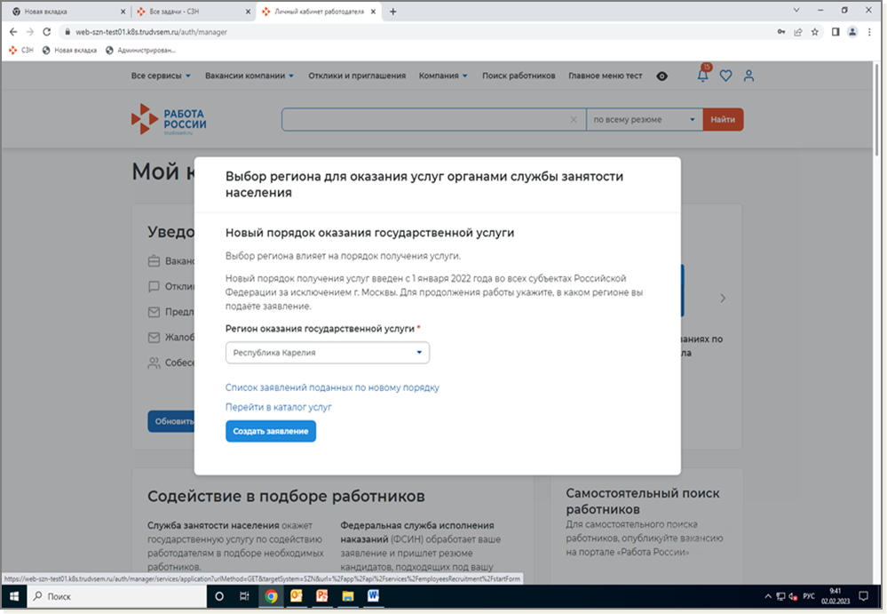
В дополнительных сервисах поставить V «Организация собеседования с кандидатами на работу». После отправки заявления у работодателя установится статус заявления «Идет подбор кандидатов».
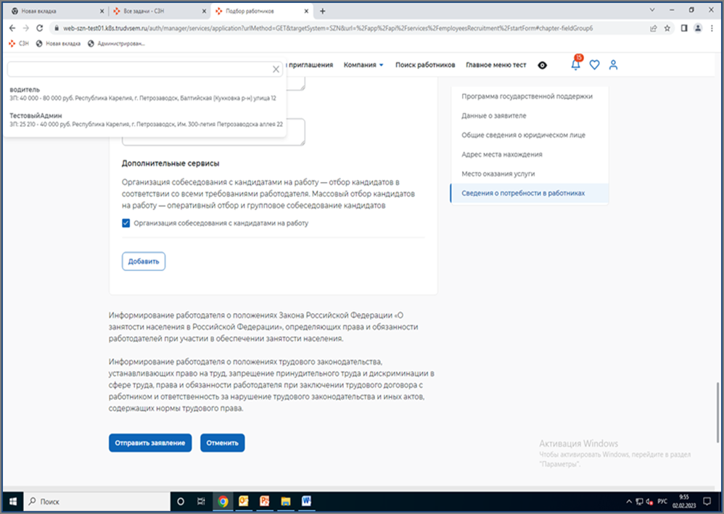

После подбора кандидатов для работодателя у заявления в ЛК работодателя появится новый статус «Подобраны кандидаты» и задача «Список резюме».
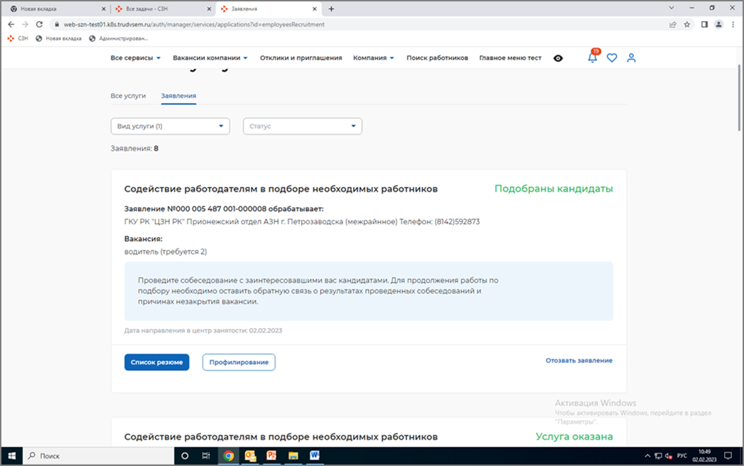
Поле «Ожидаемый срок обработки резюме» ставится автоматически, но работодатель может изменить дату самостоятельно. Получив список резюме, работодателю предлагается рассмотреть резюме каждого кандидата, и либо отметить, что это неподходящая кандидатура, указав причину отказа и отметить V в столбце «Неподходящий кандидат», либо пригласить кандидата на собеседование. Далее необходимо нажать на «Сохранить» (данные будут отправлены в АЗН).
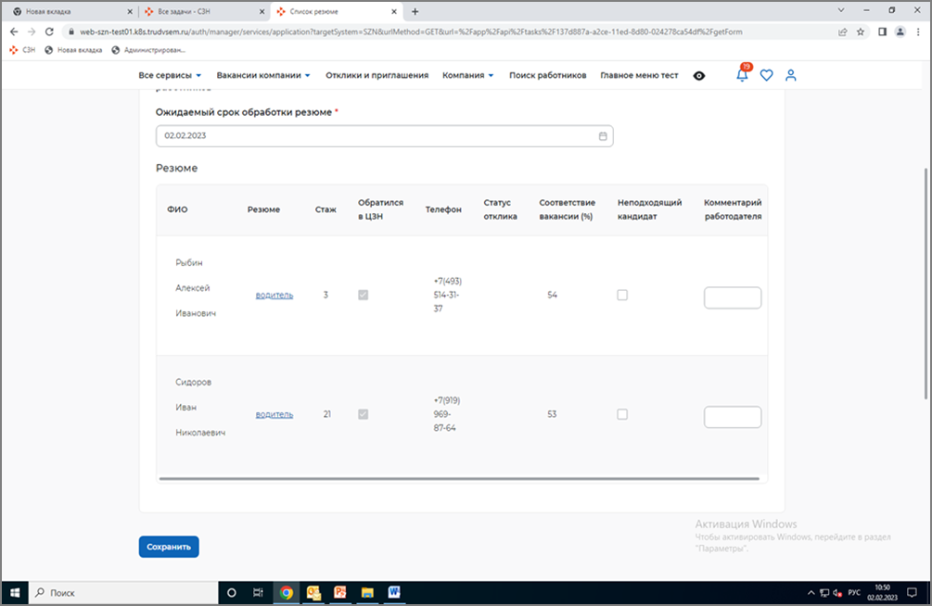
У работодателя отобразится статус «Подобраны кандидаты» и новая задача «Подтверждение актуальности заявления», где работодателю необходимо решить, продолжает он отбор кандидатов, либо прекращает. Если подбор больше не требуется, то укажет «Да» (прекратить подбор) и причину. Если требуется продолжить подбор работников, то «Нет» и причину (например, требовалось 2 работника, а прошел собеседование только один). В таком случае сотруднику АЗН отобразится задача «Анализ и корректировка перечня кандидатов».
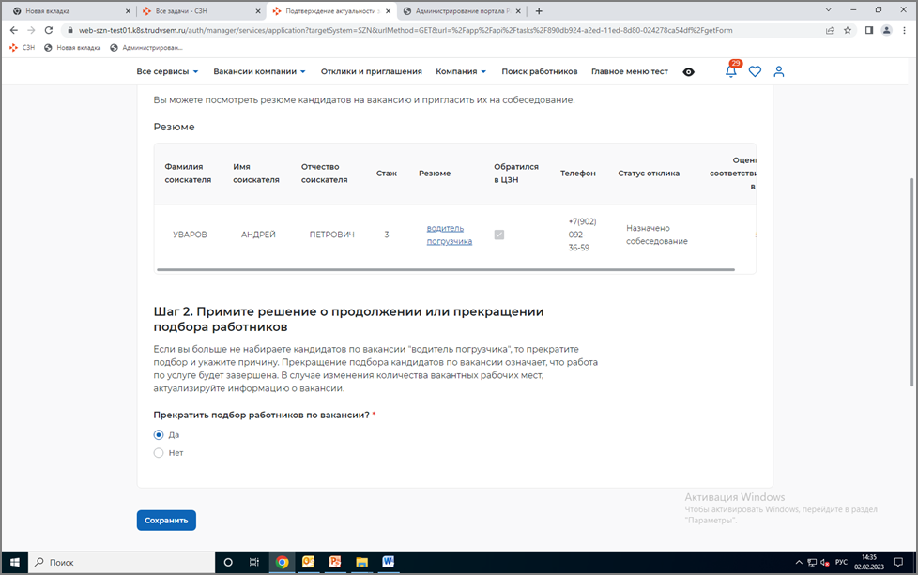

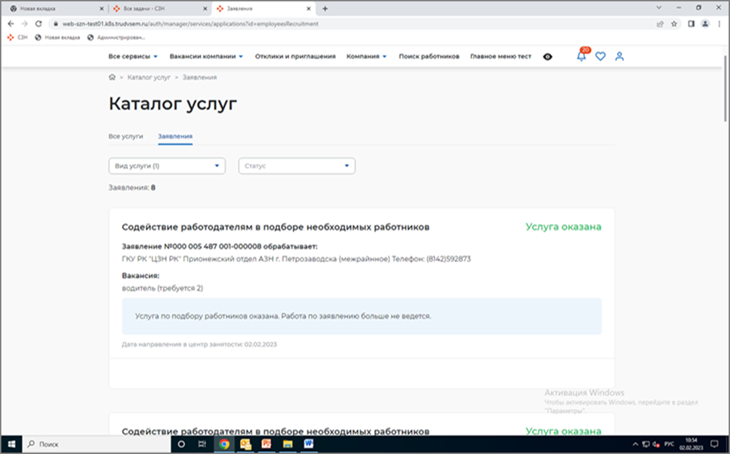

II способ: Сервис «Массовый отбор кандидатов на работу».
Если в вакансии указано количество рабочих мест 10 и более, то работодатель может воспользоваться сервисом массового отбора работников. Для этого необходимо подать заявление (Каталог – все услуги – содействие работодателям в подборе необходимых работников). В дополнительных сервисах поставить V «Массовый отбор кандидатов на работу».
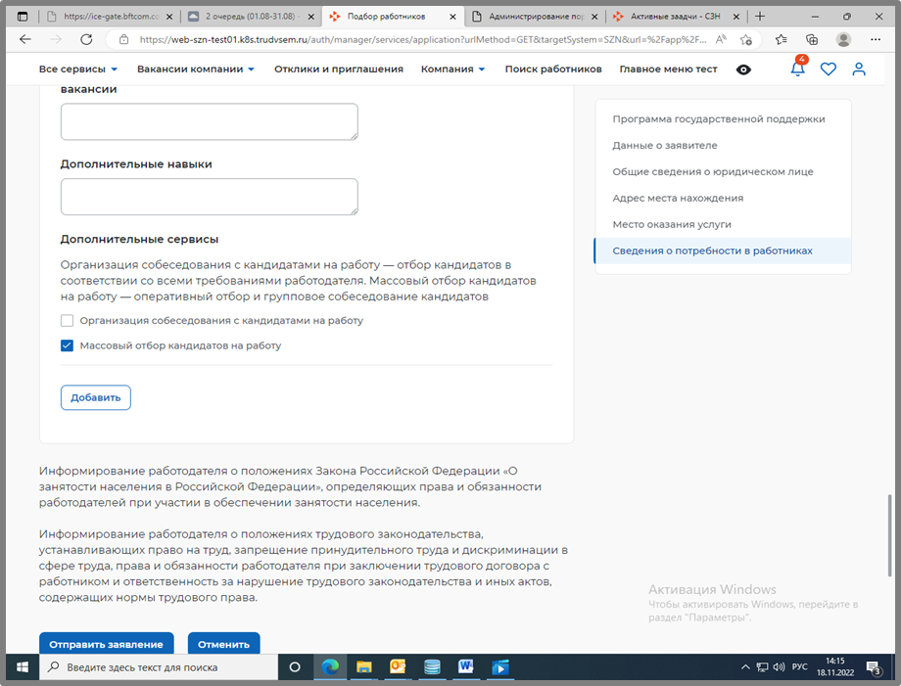

После проведенного сотрудником АЗН массового отбора кандидатов работодатель получает список резюме.
Получив список резюме, работодатель должен рассмотреть резюме каждого кандидата, и либо отметить, что это не подходящая кандидатура, либо пригласить соискателя на собеседование. В случае если кандидат не подходит, то работодатель отмечает V в соответствующем поле и указывает причину отказа.
Работодатель вправе откорректировать срок рассмотрения резюме, исправив дату в соответствующем поле.

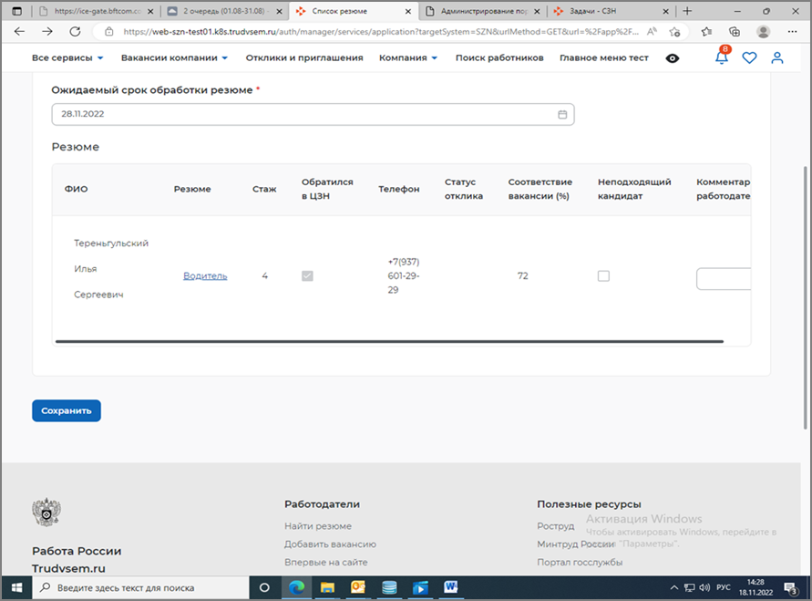
Также, работодателю необходимо подтвердить актуальность заявления или поставить V в соответствующем окне прекратить подбор или продолжить.
В случае, если ни одна из кандидатур не подходит для дальнейшего отбора, то работодателю предоставляется возможность уточнить критерии отбора в течение 3х рабочих дней для дальнейшего подбора работников. Если работодатель проигнорирует предложение откорректировать (уточнить) критерии подбора, то заявление перейдет в статус «Услуга прекращена».

